下面通过一个案例对无序列表的用法进行演示，如例2-1所示。
  - example01.html
- <!doctype html>
- <html>
- <head>
- <meta charset="utf-8">
- <title>ul元素的使用</title>
- </head>
- <body>
- <ul>
- <li>春</li>
- <li>夏</li>
- <li>秋</li>
- <li>冬</li>
- </ul>
- </body>
- </html>
运行例2-1，效果如图2-1所示。
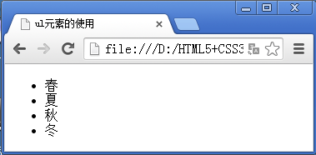
- ul元素使用效果展示

